  - PRUEBA TÉCNICA / SENIOR FULL STACK DEVELOPER

DOCUMENTO MAESTRO
DE DISEÑO FUNCIONAL
Y TÉCNICO

INCA RAIL · PLATAFORMA INTERNA DE FÚTBOL

Control documental | Detalle
Versión de diseño | 2.11 — línea base aprobada por el solicitante
Estado | Especificación de diseño; implementación y pruebas pendientes
Tecnologías | PHP 8.5 · Laravel 13 · Passport · Vue 3 · MySQL 8
Fuente principal | Prueba Técnica - Senior Full Stack Developer - INCA RAIL.pdf
Evidencia adicional | Nueve respuestas JSON de Postman (01 a 07-03)
Diagramas | 8 diagramas editables .drawio y vistas PNG incluidas
Idioma | Español
Fecha de compilación | 11 de octubre de 2026

Propósito. Establecer una especificación trazable y suficientemente precisa para implementar y evaluar la solución. Este documento no certifica que exista software ejecutable ni que se hayan probado migraciones, colas o concurrencia.

Los diagramas incluidos son vistas del diseño y se entregan también en formato .drawio nativo editable mediante diagrams.net. El documento Word es editable. No se incluyen archivos de código fuente de la aplicación.

Índice de contenido
1. Resumen ejecutivo, alcance y fuentes
2. Requisitos y trazabilidad
3. Diseño funcional: actores, permisos y pantallas
4. Arquitectura técnica y componentes
5. Contratos API y matriz HTTP
6. Diseño de datos: catálogo y 22 tablas
7. Importaciones, concurrencia, workers y cuotas
8. Seguridad y autorización
9. Evidencia Postman y calidad de los datos
10. Pruebas y criterios de aceptación
11. Riesgos, E01–E05, decisiones y límites
12. Estrategia de entrega y documentación operativa
Anexos: diagramas draw.io y terminología
Navegación: los títulos se guardan con estilos de encabezado de Microsoft Word. Puedes insertar o actualizar una tabla de contenido automática desde Referencias > Tabla de contenido.

1. Resumen ejecutivo, alcance y fuentes

1.1 Objetivo de la solución
Diseñar una API REST en Laravel y una SPA en Vue para consultar competiciones, equipos y jugadores obtenidos de football-data.org, mantener una copia local mediante Eloquent, aplicar autenticación con Passport y autorización basada en roles y permisos, y seguir sirviendo los datos ya publicados cuando el proveedor externo no esté disponible.

1.2 Fuentes y prelación
Origen | Alcance | Tratamiento
Enunciado oficial (PDF, 10 páginas) | B1–B7; F1–F5; D1–D2; seis mínimos; 48 horas; cinco rutas exactas | Fuente normativa de requisitos
Acuerdos de diseño v2.4–v2.11 | ACL, importación HTTP 202, snapshots, múltiples workers y cuota | Decisiones explícitas del solicitante
Postman: archivos 01–07-03 | Estructuras JSON de catálogo, temporada, equipos y personas | Evidencia observada, sin extrapolación
Criterios de ingeniería | Índices, transacciones, FKs, formato de pruebas | Propuestas técnicas donde no hay confirmación específica

Prelación: los requisitos obligatorios del PDF no dejan de ser obligatorios por adoptar un supuesto de diseño. Cuando exista tensión —notoriamente B3/HTTP 202 y B4/números NULL— se documenta el riesgo explícitamente.

1.3 Alcance y exclusiones
- Backend PHP 8.5/Laravel 13, Eloquent/MySQL 8, Passport, ACL dinámica, cinco GET obligatorios, endpoints auxiliares de consulta, actualización e importación.
- SPA Vue 3 + Router, con pantallas de autenticación, catálogo, equipos, jugadores, estados de importación y administración. Pinia y CASL según diseño aprobado.
- Importación asíncrona con cola en MySQL, workers lógicos por credencial, presupuesto compartido y snapshots atómicos.
- Documentación, diagramas, .env.example, pruebas esenciales y README de instalación verificado en la etapa ejecutable.
- Exclusiones: estadísticas avanzadas, panel completo de operación de workers, consultas recursivas por equipo/jugador en importación, expansión del catálogo público de 190 competiciones, garantías de frescura que la fuente no acredita.

1.4 Requisitos mínimos de entrega
N.º | Verificación exigida por PDF
1 | README permite iniciar sin pasos ocultos
2 | PHP 8.5, Laravel 13, Vue 3, Eloquent y migraciones
3 | Sin secretos; .env.example disponible
4 | Passport, hash de contraseñas y rutas protegidas
5 | docs/ con diagrama y referencia desde README
6 | Un correo, repositorio accesible y plazo de 48 horas

2. Requisitos y matriz de trazabilidad

2.1 Backend obligatorio
ID | Exigencia del PDF | Diseño / evidencia | Estado
B1 | Passport login/logout; protección; hash | Personal Access Tokens; usuario activo; revocación | Diseñado
B2 | CRUD usuarios, roles, permisos, seed admin/readonly; ACL server | Tres permisos seed; asignaciones, protecciones antiescalamiento | Diseñado
B3 | Cinco GET exactos; consulta detalle guarda equipos y jugadores | GET detalle con HTTP 202 y Job (E01); datos locales | Supuesto/riesgo
B4 | Eloquent; 3 campos jugador; no duplicación | PK global, snapshots, position/shirt nullable (B4 riesgo) | Limitación
B5 | 10 req/min; disponible sin proveedor; token .env | Quota pool, workers, snapshot local; cuota global inicial 10 | Diseñado
B6 | JSON + 401/403/404/422/429/502/503 | Envelope uniforme y matriz determinista T02 | Diseñado
B7 | Controladores delgados, Form Requests, Resources, proveedor aislado | Capas Laravel y único cliente proveedor | Diseñado

2.2 Frontend y documentación
ID | Exigencia | Solución prevista
F1 | Vue 3 SPA + Router responsive | Layout mobile/desktop con guards
F2 | Login; errores de sesión y permiso | Token en memoria; 401/403 amigables
F3 | Listados y detalles de ligas/equipos/jugadores | Pantallas y navegación protegida
F4 | Gestión de usuarios/roles/permisos | Pantallas administración con CASL y verificación API
F5 | Carga, vacíos, errores y cuota | Estados vacíos, fallos, progreso y retry manual
D1 | Diagrama de arquitectura en docs/ | PNG + .drawio (arquitectura y adicionales)
D2 | README reproducible, decisiones, diagramas y pendientes | README borrador; verificación final posimplementación

2.3 Prioridad de implementación
El PDF distingue obligatorios de opcionales y recomienda no sacrificar los obligatorios. Peso de evaluación: backend 40%, frontend 25%, arquitectura/documentación 20%, calidad 10% y repositorio/entrega 5%. Los elementos multiworker, Docker, Pinia y CASL deben planificarse para no deteriorar los mínimos.

3. Diseño funcional

3.1 Roles y permisos iniciales
Rol | football.view | football.manage | administration.manage
admin | Sí | Sí | Sí
readonly | Sí | No | No

Los permisos no se implican entre sí: football.manage no otorga football.view; administration.manage tampoco otorga automáticamente permisos de fútbol. Los roles se configuran en la base de datos y Laravel calcula permisos efectivos vigentes en cada solicitud.

3.2 Casos de uso
Actor | Caso de uso | Resultado
Cualquier usuario válido | Login y consulta de perfil | Token Passport; permisos CASL
readonly | Ver catálogo, equipos, jugadores, estado de importaciones | Acceso de solo lectura; sin disparar importaciones
admin / football.manage | Importar liga al consultar detalle | HTTP 202 con import_id, sin duplicados
admin / football.manage | Refresh o retry manual | Nueva operación controlada, snapshot anterior seguro
admin / administration.manage | Usuarios, roles y permisos | Altas, ediciones, desactivaciones y asignaciones sujetas a ACL

3.3 Mapa de navegación de la SPA
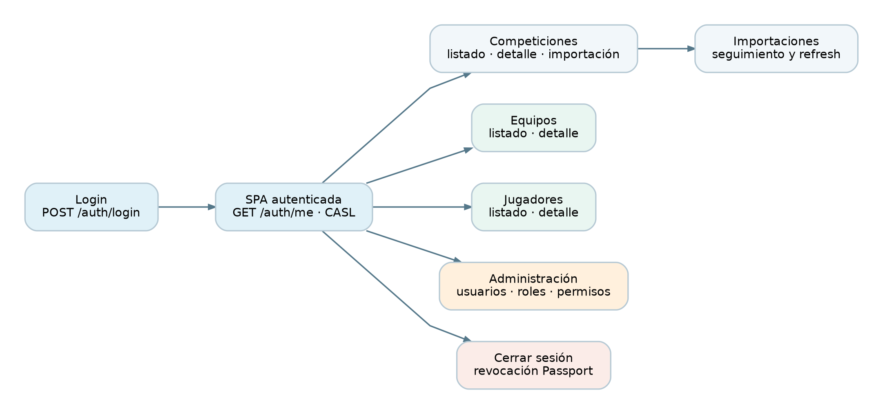
Figura 1. Navegación funcional y alcance de las vistas. · Fuente editable: 08_flujo_pantallas.drawio
Pantalla | Datos / acciones | Estado(s) relevantes
Acceso | Email y contraseña; login | Validando; credencial inválida; 401
Competiciones | Catálogo de 13 autenticadas; tipo LEAGUE/CUP; detalle | Inicializando; sin datos; 202; fallo; needs_refresh
Equipos | Listado histórico sin duplicados; detalle con participaciones activas | Vacío; 404; paginación
Jugadores | Listado histórico sin duplicados; detalle con posición/camiseta | No disponible; vacío; 404
Importaciones | Import_id, progreso, causa, retry si manage | pending; processing; waiting; failed; completed
Administración | Usuarios, roles, permisos; asignación y desactivación | 403; protección último admin; validación 422

3.4 Reglas de catálogo, consulta e importación
- El catálogo principal obtiene los recursos devueltos por la credencial autenticada; las pruebas actuales evidencian 13: nueve LEAGUE y cuatro CUP.
- El catálogo público de 190 recursos no se importa para ampliar artificialmente el principal. La presencia en catálogo no prueba acceso a un subrecurso.
- Un usuario readonly que abre una competición no importada recibe metadatos y not_imported sin generar ninguna tarea.
- Un usuario con football.view y football.manage podrá disparar importación al consultar el detalle de una competición sin snapshot publicado; se devuelve HTTP 202.
- El refresh es siempre explícito por POST. GET no reintenta automáticamente una importación fallida.
- Solo se permite una importación activa por competición; las solicitudes coincidentes reutilizan el mismo import_id.
- Si la temporada actual del catálogo cambia respecto al snapshot servido, se muestra la versión anterior y needs_refresh=true.

3.5 Política definitiva de plantillas P03
Situación | Regla
shirtNumber ausente | Almacenar NULL; UI muestra «No disponible». Riesgo B4 aceptado.
position nula | Almacenar NULL; UI muestra «No disponible».
squad sin propiedad | Fallar la importación por datos incompletos no verificables.
squad vacío sin evidencia de completitud | Fallar la importación; no inventar jugadores.
Jugadores sin id o nombre | Fallar sin publicar información parcial.
Fallo de validación | failed inmediato; registrar causa y conservar snapshot anterior.
Intento manual | Crear nueva importación, nuevo snapshot y nuevo historial; no reutilizar staging.
Fallback externo | Prohibido consultar /teams/{id} o /persons/{id} en cascada.

3.6 Persistencia histórica de identidad T01
GET /team y GET /players presentan identidades que hayan aparecido en alguna importación publicada al menos una vez, incluso si ya no pertenecen a snapshots activos. Los atributos de sus participaciones se obtienen solo de snapshots actualmente publicados. Las entidades nacidas exclusivamente en staging/fallos permanecen invisibles. Se propone first_published_at en teams y players, asignado de modo transaccional durante primera publicación.

4. Arquitectura técnica

4.1 Vista global
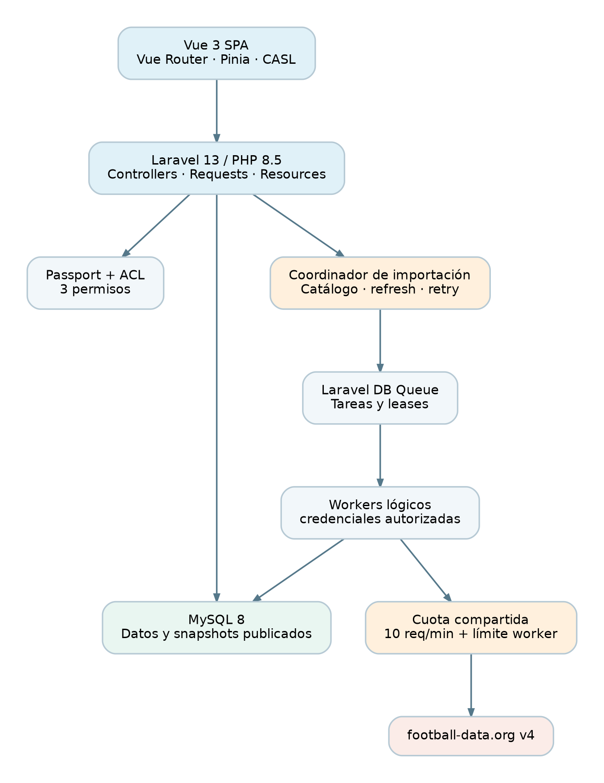
Figura 2. Componentes de la SPA, API, persistencia, Passport, workers y proveedor. · Fuente editable: 01_arquitectura.drawio

4.2 Responsabilidades
Componente | Responsabilidad
Vue 3 + Router + Pinia + CASL | Navegación, almacenamiento temporal del token, estado UI y representación condicional de permisos. No sustituye autorización API.
Controllers / Form Requests / Resources | Recepción HTTP, validación de entradas y serialización. Lógica de dominio fuera del controlador.
Passport + ACL | Identidad, revocación de tokens, usuarios activos y permisos dinámicos.
Servicios de aplicación | Coordinación de catálogo, refresh, importación, retry, snapshots y limpieza.
Adaptador football-data.org | Único cliente HTTP proveedor: header token, timeouts y normalización de errores.
MySQL 8 / Eloquent | Identidades globales, participaciones versionadas, ACL, colas e historial operativo.
Laravel Database Queue | Despacho asíncrono; sus intentos internos son distintos de intentos HTTP externos.
Workers y limitador | Adjudicación transaccional, cuotas por credencial/pool, leases, historial y pausa.

4.3 Decisiones de arquitectura
- Arquitectura por capas Laravel (Controllers → servicios → Eloquent / adaptador). No adoptar DDD/CQRS/EDA extensivos sin necesidad funcional.
- Consultas de vistas siempre desde datos locales cuando existe un snapshot publicado, independientes de la disponibilidad del proveedor.
- Cola respaldada por base de datos para no requerir Redis. Varias instancias worker pueden consumir la misma cola.
- Un token real en variable de entorno y referencias a nombres de variables dentro de base de datos; ningún secreto persistido en tablas ni en repositorio.
- Docker Compose + MySQL 8 previstos como opción de reproducibilidad; la verificación de compatibilidad real de PHP 8.5/Laravel 13/Passport está pendiente.

5. Contratos HTTP y REST

5.1 Rutas obligatorias literales
Método | Ruta exacta | Permiso | Semántica
GET | /competitions | football.view | Catálogo local: competiciones autenticadas, filtro por tipo y paginación opcional
GET | /competitions/{competition_id} | football.view | Detalle local; manage+view puede generar HTTP 202 en primer import
GET | /team | football.view | Todos los equipos publicados alguna vez, únicos
GET | /team/{team_id} | football.view | Identidad y participaciones en snapshots activos
GET | /players | football.view | Todos los jugadores publicados alguna vez, únicos

Todos los {competition_id}, {team_id} y {player_id} hacen referencia a IDs externos de football-data.org, no a las PK internas MySQL. El singular /team se conserva exactamente por requisito B3.

5.2 Endpoints complementarios de negocio
Método | Ruta | Permiso | Propósito
POST | /auth/login | Público | Login + token
POST | /auth/logout | Autenticado | Revocar token; HTTP 200 con cuerpo
GET | /auth/me | Autenticado | Perfil, roles, permisos y reglas CASL
GET | /players/{player_id} | football.view | Detalle y participaciones activas
GET | /imports/{import_id} | football.view | Estado y progreso persistidos
POST | /competitions/{competition_id}/refresh | football.manage | Nueva actualización explícita
POST | /imports/{import_id}/retry | football.manage | Nuevo intento manual con historial separado

5.3 Rutas de administración ACL
Recurso | Operaciones aprobadas | Permiso
users | GET /users; GET /users/{id}; POST /users; PATCH /users/{id}; PATCH /users/{id}/status; PUT /users/{id}/roles | administration.manage
roles | GET /roles; GET /roles/{id}; POST /roles; PATCH /roles/{id}; PUT /roles/{id}/permissions | administration.manage
permissions | GET /permissions; GET /permissions/{id}; POST /permissions; PATCH /permissions/{id} | administration.manage

Los catálogos de roles/permisos pueden evolucionar con configuraciones del sistema. Crear un permiso en la base de datos no protege automáticamente un endpoint nuevo: se necesita una política/middleware que lo verifique explícitamente.

5.4 Parámetros y paginación
Parámetro | Aplicación prevista | Regla
page | Listados de fútbol y administración | Entero ≥1; defecto 1
per_page | Listados | Defecto 20; máximo 100
search | Listados de equipos y jugadores | Texto, comparación simple; sin consultas al proveedor
type | GET /competitions | LEAGUE o CUP entre valores presentes en catálogo
competition_id | Detalle / refresh | ID numérico externo positivo
import_id | Seguimiento / retry | PK interna positiva; verificar acceso

5.5 Sobre de respuesta JSON
Propiedad | Tipo lógico | Uso
success | boolean | Resultado de la solicitud HTTP
data | object | array | null | Recurso, listado o estado solicitado
message | string | Mensaje legible
meta | object | Paginación, temporada, published_at, needs_refresh, import_id, estados
error | object | null | Código de dominio, explicación y detalles seguros

El sobre se define como contrato, no como código fuente. No se adjuntan implementaciones, controladores ni migraciones.

5.6 Matriz HTTP definitiva T02 / D10
Contexto | HTTP | Regla
Datos locales publicados disponibles | 200 | Sirve MySQL incluso si football-data falla.
Solo vista readonly de liga sin publicar | 200 | Metadatos + not_imported, sin efecto lateral.
Primera importación autorizada o activa | 202 | Data incluye import_id y URL de seguimiento.
Fallo P03 sin publicación | 200 | Metadatos y failed, sin reintento GET automático.
Fallo definitivo proveedor y operación exige datos no disponibles | 503 | Error estructurado; no se inventan datos.
GET /imports/{id} con estado failed | 200 | La consulta del registro tuvo éxito.
Límite propio de nuestra API | 429 | Retry-After apropiado; distinto de cuota externa.
Recurso local inexistente | 404 | No consulta externa automática.
Validación de entrada fallida | 422 | Detalles seguros en error.
Sesión inexistente / token revocado | 401 | No acceso.
Permiso insuficiente | 403 | No acceso; distinto de SOURCE_ACCESS_DENIED externo.
Alta exitosa de usuario/rol/permiso | 201 | Respuesta de entidad creada.
Logout correcto con cuerpo | 200 | Evita usar 204 con cuerpo.

HTTP 503 se limita a una operación cuya información de negocio depende del proveedor y no dispone de snapshot utilizable; no debe invalidar GET /competitions ni una lectura local válida. Los errores 429 del proveedor se procesan en tareas de importación, no se transfieren automáticamente como 429 a la SPA.

6. Modelo de datos relacional

6.1 Criterios generales
- Se proponen 22 tablas propias, agrupadas en ACL (5), fútbol (8), importaciones (2) y workers/cuotas (7). Se añaden las tablas oficiales de Passport y Laravel Queue sin reimplementarlas.
- PK id bigint auto-incrementales internas; IDs football-data externos como atributos únicos o unicidad por contexto.
- FK, índices y tipos constituyen un diseño candidato que deberá validarse mediante migraciones y pruebas reales.
- Campos de posición y camiseta nulos admitidos; atributos de participación congelados por snapshot.
- Limpieza de staging nunca destruye identidad o historial requerido por T01/T04.

6.2 Relaciones de fútbol y versiones
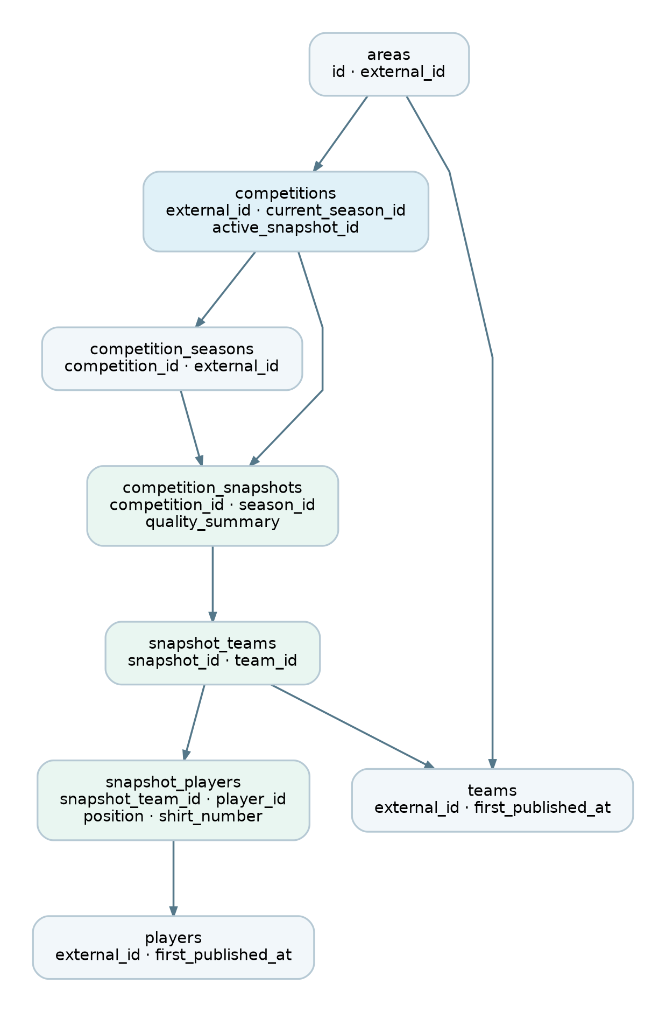
Figura 3. Relaciones lógicas del catálogo, equipos, jugadores y snapshots. · Fuente editable: 04_modelo_futbol.drawio

6.3 Relaciones ACL
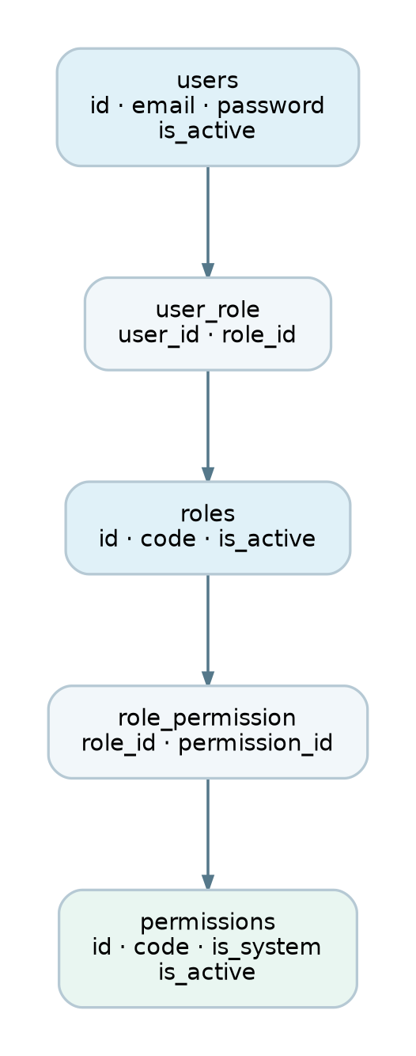
Figura 4. Usuarios, roles y permisos; asignaciones N:M. · Fuente editable: 03_modelo_acl.drawio

6.4 Relaciones de importaciones y workers
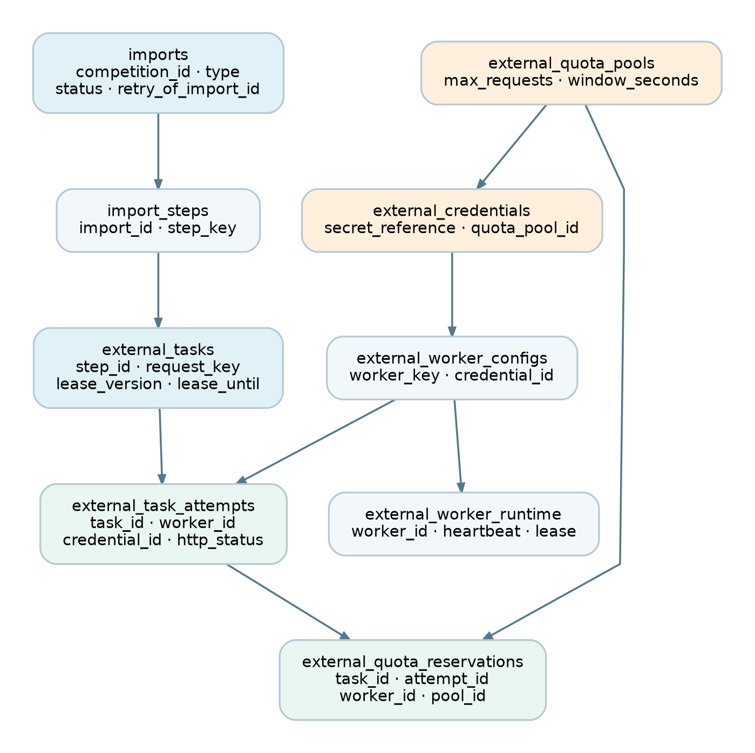
Figura 5. Tareas, intentos, credenciales, workers y grupos de cuota. · Fuente editable: 05_modelo_workers.drawio

6.5 Diccionario de datos — seguridad

users
Aspecto | Definición de diseño
Propósito | Identidad y acceso
Campos candidatos | id bigint PK; name varchar(150); email varchar(190); password varchar(255); is_active bool; created_at/updated_at datetime
Restricciones / índices | UNIQUE(email); hash password; usuario activo en cada request

roles
Aspecto | Definición de diseño
Propósito | Conjuntos de permisos
Campos candidatos | id bigint PK; code varchar(100); name varchar(150); description text nullable; is_active bool; timestamps
Restricciones / índices | UNIQUE(code); protecciones rol admin

permissions
Aspecto | Definición de diseño
Propósito | Capacidades técnicas
Campos candidatos | id bigint PK; code varchar(120); name varchar(150); description text nullable; is_system bool; is_active bool; timestamps
Restricciones / índices | UNIQUE(code); 3 códigos sistema inmutables/no desactivables

user_role
Aspecto | Definición de diseño
Propósito | Asignaciones N:M
Campos candidatos | user_id bigint FK; role_id bigint FK
Restricciones / índices | PRIMARY/UNIQUE(user_id, role_id); FK users, roles

role_permission
Aspecto | Definición de diseño
Propósito | Asignaciones N:M
Campos candidatos | role_id bigint FK; permission_id bigint FK
Restricciones / índices | PRIMARY/UNIQUE(role_id, permission_id); FK roles, permissions

6.6 Diccionario de datos — fútbol

areas
Aspecto | Definición de diseño
Propósito | Zonas / países
Campos candidatos | id bigint PK; external_id bigint; name varchar(180); code varchar(20) nullable; flag_url varchar(500) nullable; parent_external_id bigint nullable
Restricciones / índices | UNIQUE(external_id); parent externo sin dependencia obligatoria

competitions
Aspecto | Definición de diseño
Propósito | Catálogo local y punteros
Campos candidatos | id bigint PK; external_id bigint; area_id bigint FK nullable; name varchar(180); code varchar(30) nullable; type varchar(40); emblem_url varchar(500) nullable; current_season_id bigint FK nullable; active_snapshot_id bigint FK nullable
Restricciones / índices | UNIQUE(external_id); FK diferidas current_season y active_snapshot; verificar pertenencia

competition_seasons
Aspecto | Definición de diseño
Propósito | Temporadas declaradas
Campos candidatos | id bigint PK; competition_id bigint FK; external_id bigint; start_date date; end_date date; current_matchday int nullable; stages json nullable
Restricciones / índices | UNIQUE(competition_id,external_id); verificar externalSeasonId real

teams
Aspecto | Definición de diseño
Propósito | Identidad global de equipos
Campos candidatos | id bigint PK; external_id bigint; area_id bigint FK nullable; name varchar(200); short_name varchar(120) nullable; tla varchar(10) nullable; crest_url varchar(500) nullable; source_updated_at datetime nullable; first_published_at datetime nullable
Restricciones / índices | UNIQUE(external_id); índice first_published_at

players
Aspecto | Definición de diseño
Propósito | Identidad global de personas
Campos candidatos | id bigint PK; external_id bigint; name varchar(200); first_name varchar(120) nullable; last_name varchar(120) nullable; date_of_birth date nullable; nationality varchar(120) nullable; source_updated_at datetime nullable; first_published_at datetime nullable
Restricciones / índices | UNIQUE(external_id); índice first_published_at

competition_snapshots
Aspecto | Definición de diseño
Propósito | Conjunto versionado
Campos candidatos | id bigint PK; competition_id bigint FK; season_id bigint FK; import_id bigint FK; build_status varchar(40); quality_summary json nullable; published_at datetime nullable; retired_at datetime nullable
Restricciones / índices | UNIQUE(import_id); índice (competition_id,published_at); FK import vinculada

snapshot_teams
Aspecto | Definición de diseño
Propósito | Versión de equipo
Campos candidatos | id bigint PK; snapshot_id bigint FK; team_id bigint FK; name varchar(200); short_name varchar(120) nullable; crest_url varchar(500) nullable; metadata json nullable
Restricciones / índices | UNIQUE(snapshot_id,team_id)

snapshot_players
Aspecto | Definición de diseño
Propósito | Versión de jugador
Campos candidatos | id bigint PK; snapshot_team_id bigint FK; player_id bigint FK; name varchar(200); position varchar(100) nullable; shirt_number smallint nullable
Restricciones / índices | UNIQUE(snapshot_team_id,player_id); no inventar shirt_number

6.7 Diccionario de datos — importación

imports
Aspecto | Definición de diseño
Propósito | Operación y error raíz
Campos candidatos | id bigint PK; competition_id bigint FK nullable; season_id bigint FK nullable; type varchar(40); status varchar(40); requested_by bigint FK nullable; retry_of_import_id bigint FK nullable; active_scope_key varchar(160) nullable; started_at/completed_at datetime nullable; error_code varchar(80) nullable; error_message text nullable
Restricciones / índices | UNIQUE(active_scope_key); liberar scope al terminar, NULL permitido

import_steps
Aspecto | Definición de diseño
Propósito | Etapas observables
Campos candidatos | id bigint PK; import_id bigint FK; step_key varchar(120); status varchar(40); completed_at datetime nullable; error_code varchar(80) nullable
Restricciones / índices | UNIQUE(import_id,step_key)

6.8 Diccionario de datos — workers y cuota

external_credentials
Aspecto | Definición de diseño
Propósito | Tokens por referencia .env
Campos candidatos | id bigint PK; alias varchar(100); secret_reference varchar(160); quota_pool_id bigint FK; is_enabled bool; paused_until datetime nullable
Restricciones / índices | UNIQUE(alias); UNIQUE(secret_reference) a validar configuración

external_worker_configs
Aspecto | Definición de diseño
Propósito | Configuración worker
Campos candidatos | id bigint PK; worker_key varchar(120); credential_id bigint FK; max_requests int; window_seconds int; cooldown_seconds int; is_enabled bool
Restricciones / índices | UNIQUE(worker_key); UNIQUE(credential_id); no reutilizar credencial bajo otro nombre

external_worker_runtime
Aspecto | Definición de diseño
Propósito | Estado y heartbeat
Campos candidatos | worker_id bigint PK/FK; instance_id varchar(130) nullable; last_heartbeat_at datetime nullable; paused_until datetime nullable; instance_lease_until datetime nullable
Restricciones / índices | Única fila coordinadora por worker lógico

external_quota_pools
Aspecto | Definición de diseño
Propósito | Presupuesto compartido
Campos candidatos | id bigint PK; provider varchar(120); name varchar(120); max_requests int; window_seconds int; cooldown_until datetime nullable; is_enabled bool
Restricciones / índices | UNIQUE(provider,name); pool global inicial 10/60

external_quota_reservations
Aspecto | Definición de diseño
Propósito | Consumo y reserva de cuota
Campos candidatos | id bigint PK; task_id bigint FK; attempt_id bigint FK; worker_id bigint FK; quota_pool_id bigint FK; reserved_at datetime; reservation_status varchar(40)
Restricciones / índices | UNIQUE(attempt_id); índices (quota_pool_id,reserved_at),(worker_id,reserved_at)

external_tasks
Aspecto | Definición de diseño
Propósito | Trabajo lógico HTTP
Campos candidatos | id bigint PK; import_step_id bigint FK; request_key varchar(300); resource varchar(100); status varchar(40); assigned_worker_id bigint FK nullable; lease_version bigint; lease_until datetime nullable; not_before datetime nullable; retry_of_task_id bigint FK nullable
Restricciones / índices | UNIQUE(import_step_id,request_key); lease_version validado

external_task_attempts
Aspecto | Definición de diseño
Propósito | Intentos HTTP y trazabilidad
Campos candidatos | id bigint PK; task_id bigint FK; attempt_number tinyint; worker_id bigint FK; credential_id bigint FK; started_at datetime; sent_at datetime nullable; finished_at datetime nullable; http_status int nullable; result_status varchar(40)
Restricciones / índices | UNIQUE(task_id,attempt_number); UNIQUE(task_id,worker_id); UNIQUE(task_id,credential_id) recomendado

6.9 Dependencias, FK y consistencia transaccional
- Crear primero las tablas base ACL, areas, competitions, teams y players, dejando punteros nullable hasta disponer de sus destinos.
- Crear competition_seasons, imports y competition_snapshots atendiendo a dependencias cruzadas. Agregar FKs diferidas mediante migraciones posteriores.
- Validar que competitions.current_season_id y active_snapshot_id apunten a filas de la misma competición; el mero FK no garantiza esta correspondencia.
- Los contadores de calidad y el marcado de first_published_at se consolidan junto a la publicación, nunca antes.
- La limpieza de snapshots debe preservar los registros de imports, import_steps, external_tasks y attempts; FKs con borrados en cascada requieren revisión específica.
- Las claves candidatas de modelo físico deberán contrastarse con MySQL 8 y Laravel 13 antes de declararlas definitivas.

7. Importación, snapshots, cuotas y workers

7.1 Importación inicial
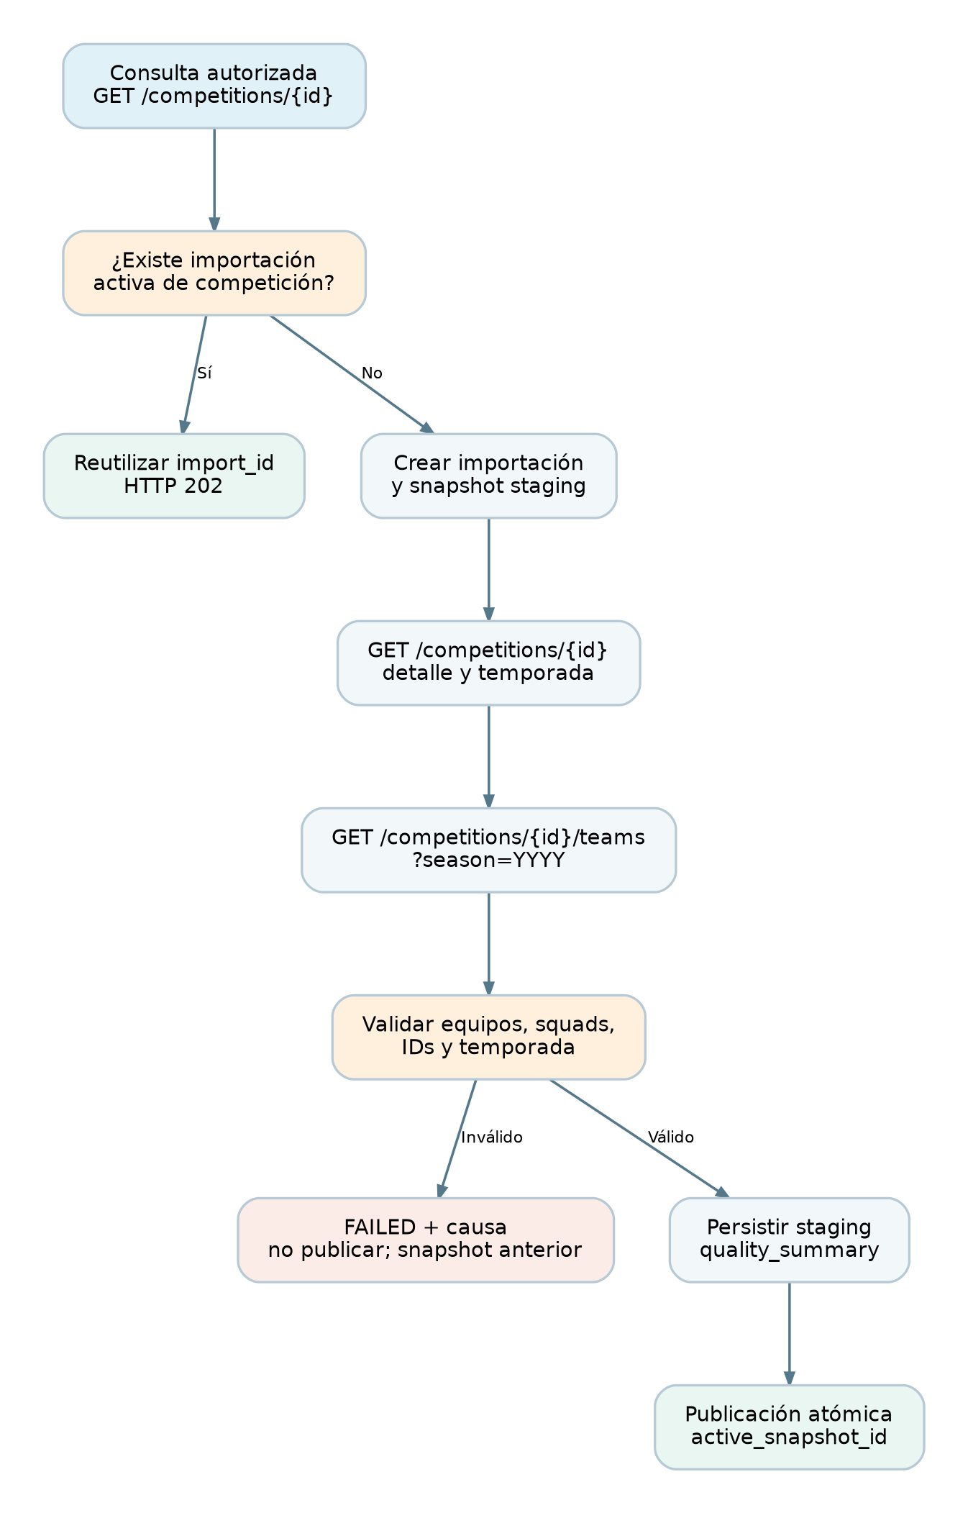
Figura 6. Consulta, importación asíncrona, validación y publicación. · Fuente editable: 02_flujo_importacion.drawio
El catálogo inicial se sincroniza de modo idempotente con una operación activa única; la recuperación y actualización se pueden ejecutar por comando administrativo. Una liga accesible y con squads completos puede importarse con dos llamadas de negocio: detalle de competición y listado de equipos por temporada; no se garantiza esto para todas las ligas o copas.

7.2 Estados de importación y tareas
Nivel | Estados previstos | Regla
Importación | pending, processing, completed, failed | completed solo tras publicación atómica; failed sin publicación
Tarea externa | pending, leased, waiting_rate_limit, waiting_worker, completed, failed | waiting_* son estados operativos, no crean snapshot visible
Snapshot | building, validated, published, retired, failed | No publicar si falta squad no verificable; atributos nullable individuales admitidos

7.3 Política de reintentos
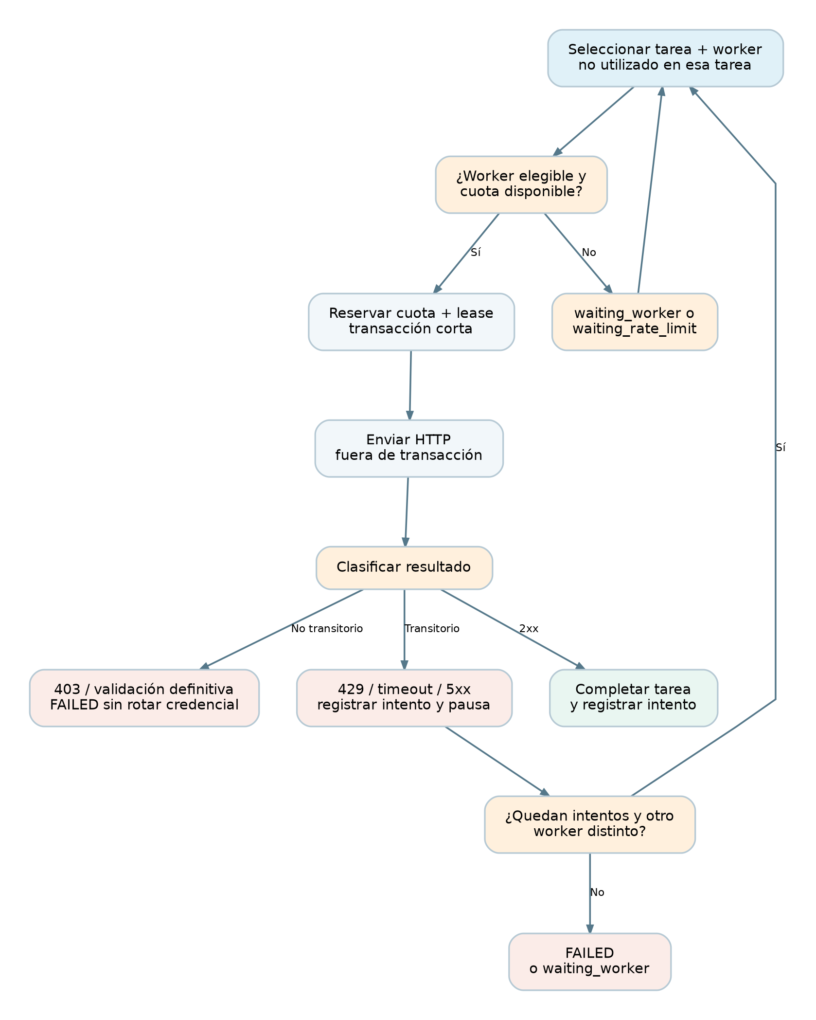
Figura 7. Adjudicación, cuota y política de workers distintos. · Fuente editable: 06_reintento_cuota.drawio
Condición | Política
429 del proveedor | Transitorio; pausa, cuota y reasignación según elegibilidad; respetar Retry-After cuando exista
5xx / timeout / red | Transitorio; registrar intento; máximo tres workers distintos
403 del proveedor | SOURCE_ACCESS_DENIED definitivo para ese recurso; no rotar credenciales
401 del proveedor | Revisar/suspender credencial; no tratar como 403 de ACL interno
400 / 404 / 422 definitivos | Fallar tarea salvo regla de negocio expresa
Solo un worker | Tras primer error transitorio queda waiting_worker; sin reutilización del mismo
3 intentos distintos agotados | failed; conservar snapshot publicado
Retry manual | Nuevo import_id/snapshot/etapas/tareas con referencias históricas
Tiempo sin worker >5 min | Alerta de seguimiento; no inventa worker ni token

7.4 Cuotas, leasing y temporización
Elemento | Valor de diseño | Precisión
Cuota global inicial | 10 solicitudes / 60 segundos | Compartida por todos los tokens hasta evidencia E03
Límite individual | max_requests / window_seconds | Editable en configuración de cada worker
HTTP timeout | 20 segundos | Una tarea externa, no importación completa
Job timeout | 35 segundos | Job de intento externo
Lease | 45 segundos | Fencing con lease_version
Queue retry_after | 60 segundos | Mayor que timeout de Job
Cooldown | 60 segundos predeterminado | Parametrizable según motivo y cabeceras
Retención | 24 horas | Desde retiro/fallo, con comprobación de referencias

Una solicitud solo podrá salir si existe cuota tanto en el límite de su worker como en el pool global. La reserva se efectúa transaccionalmente antes del HTTP y se contabiliza conservadoramente si el envío pudo realizarse. No se mantiene ninguna transacción abierta mientras se espera al proveedor.

7.5 Publicación y limpieza
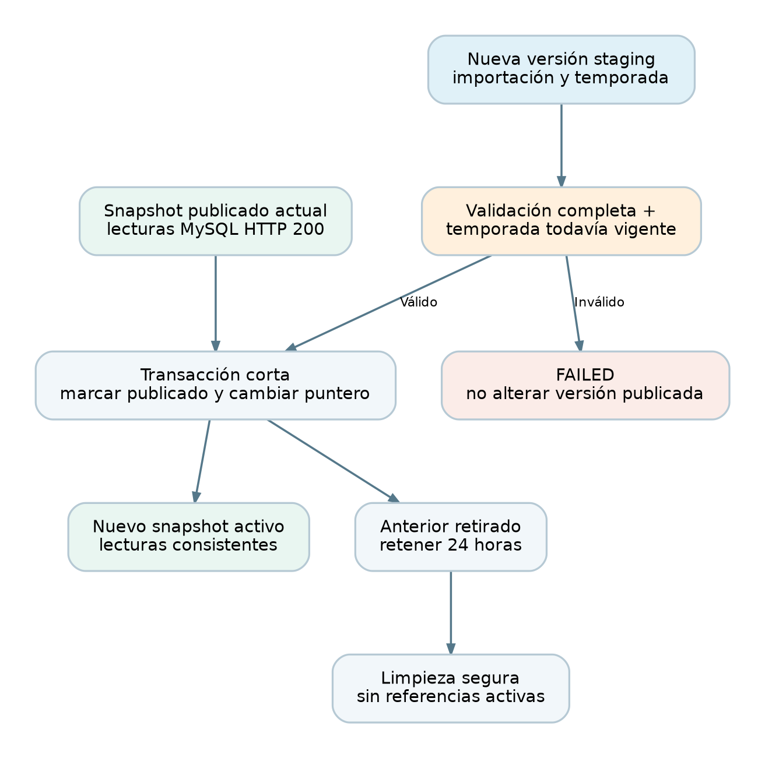
Figura 8. Cambio atómico del snapshot publicado y ciclo de retención. · Fuente editable: 07_publicacion_snapshot.drawio
- Construir staging aislado asociado a import_id y season_id.
- Validar datos obligatorios, IDs, correspondencia temporal, plantillas y unicidad.
- Antes del commit comprobar que el scope de importación y temporada todavía son válidos.
- En una transacción, activar el nuevo snapshot, marcar first_published_at en nuevas identidades y retirar el anterior.
- Conservar el snapshot anterior por 24 horas configurables; no eliminar si existe una lectura/referencia protegida.
- Para staging failed, limpiar después de 24 horas; conservar importaciones, errores, tareas, intentos y calidad.

8. Seguridad, ACL y secretos

8.1 Autenticación
POST /auth/login valida email, contraseña hasheada y usuario activo, emite un Passport Personal Access Token con vigencia inicial de 120 minutos. POST /auth/logout revoca el token. Todas las rutas salvo login requieren autenticación; /auth/me y logout requieren usuario activo pero no permisos de fútbol/administración.

8.2 Protección de escalamiento
- Cada petición recarga permisos efectivos de roles y permisos activos; CASL solo condiciona interfaz.
- No conceder a sí mismo nuevos privilegios de modo directo ni editando roles indirectamente.
- El permiso que un administrador asigna a otra identidad no debe exceder los permisos efectivos que posee.
- Mantener siempre un administrador activo con los tres permisos efectivos; aplicar bloqueo transaccional para evitar pérdida concurrente.
- Proteger los tres permisos sistema frente a renombrado o desactivación; roles y usuarios con desactivación lógica.
- Registrar y distinguir 401 (sesión/token) de 403 (ACL propio) y de 403 externo registrado como SOURCE_ACCESS_DENIED.
- Secretos exclusivamente en entorno; external_credentials.secret_reference contiene nombre de variable, nunca el valor del token.

8.3 Roles, acciones CASL y scopes
Permiso | Acción conceptual CASL | Back-end
football.view | read Football | Listados y detalles fútbol, seguimiento
football.manage | manage Football | Importación, refresh y retry
administration.manage | manage Administration | Usuarios, roles, permisos

9. Evidencia de Postman y calidad

9.1 Archivos y observaciones
Archivo | Resultado documentado | Interpretación
01.txt | 13 competiciones autenticadas: 9 LEAGUE, 4 CUP; 12 TIER_ONE, 1 TIER_FOUR | Catálogo principal elegido
02.txt | Championship id 2016, temporada id 2509, fechas 2026-08-14 a 2027-05-01 | Metadatos de temporada
03.txt | 24 equipos, 677 registros de jugadores; 677 IDs únicos | Plantillas accesibles para este recurso
04.txt | Detalle Blackburn Rovers id 59 incluye squad | Duplica datos útiles de 03 para equipo observado
05.txt | Persona id 4204, shirtNumber=1 | Dato individual disponible, no llega en squad masivo
06.txt | Equivalencia estructural con 03 (filtro season representado de modo distinto) | No requiere consulta redundante
07 - 01.txt | 190 competiciones públicas; 56 sin code | No equivalen a 190 importaciones autorizadas
07 - 02 / 07 - 03 | Cuerpos errorCode 403 | URL y cabeceras no entregadas; recurso exacto desconocido

9.2 Calidad de los jugadores de Championship
Métrica observada | Valor
Equipos declarados/recibidos | 24 / 24
Equipos sin squad / con squad vacío | 0 / 0
Jugadores recibidos / IDs únicos | 677 / 677
Jugadores con nombre e id | 677
Jugadores con position = NULL | 3
Registros de squad con propiedad shirtNumber | 0
Jugador individual consultado | id 4204, shirtNumber = 1

Los datos de plantilla presentan metadatos lastUpdated antiguos para varios equipos. El diseño acepta temporada declarada y consistencia estructural, documentando expresamente que no certifica vigencia individual de cada jugador. No se afirma que la cuenta probada corresponda inequívocamente a una modalidad comercial concreta.

9.3 quality_summary
competition_snapshots.quality_summary (JSON) almacenará métricas como expected_teams, received_teams, players_count, players_missing_position, players_missing_shirt_number, empty_squads_count, missing_squads_count, source_fetched_at y source_season_id. Valores observables, sin token ni respuesta íntegra privada.

10. Pruebas y criterios de aceptación

10.1 Matriz de pruebas esenciales
Código | Prueba | Resultado esperado
QA01 | Login válido e inválido | Token válido; 401 inválido; clave en hash
QA02 | Logout y revocación | Token inutilizable en siguiente petición
QA03 | Readonly y admin | GET 200; refresh/admin 403 readonly; admin permitido
QA04 | Protección último administrador | Operación rechazada; no pérdida de admin
QA05 | Cinco GET obligatorios | Rutas literales y recursos correctos
QA06 | Importación Championship simulada | 24 equipos / 677 jugadores; sin duplicación
QA07 | Campos incompletos | shirtNumber/position nulos admitidos; squad ausente failed
QA08 | Cuota global 10/60 | Sin superar límite bajo solicitudes concurrentes
QA09 | Tres intentos con workers distintos | Unique por task, worker y credencial
QA10 | Un solo worker después de error | waiting_worker; no repetir con el mismo
QA11 | 403 proveedor y 401 usuario | Clasificación y respuestas separadas
QA12 | Fallo refresh | Snapshot publicado anterior sigue disponible
QA13 | Dos solicitudes de importación simultáneas | Un import_id activo por competición
QA14 | Cambio temporada durante importación | No publica versión obsoleta
QA15 | T01 persistencia histórica | Listados incluyen identidades publicadas previamente
QA16 | Limpieza tras 24h | Conserva historial, no deja referencias colgantes
QA17 | Spa móvil, vacío, 401/403, errores | UI clara, sin pantallas rotas
QA18 | Instalación desde cero | README reproducible, sin pasos ocultos ni secretos

10.2 Criterios de pruebas que dependen de ejecución
Los JSON suministrados sirven como fixtures conceptuales para pruebas simuladas de fuente. No equivalen a pruebas ejecutadas del software. El estado de todos los QA permanece «pendiente de ejecución». Los casos concurrentes requieren base de datos real y workers simulados, sin consumir la cuota del proveedor.

11. Riesgos, decisiones y supuestos

11.1 Bloqueos externos E01–E05
ID | Estado | Riesgo / tratamiento
E01 | Supuesto aceptado; validación evaluador ausente | B3 puede interpretarse sincrónico; HTTP 202 documentado expresamente, sin esperar respuesta.
E02 | Parcialmente verificado para Championship | 24 squads y 677 jugadores accesibles; no se extrapola acceso a todas las competiciones o planes.
E03 | Pendiente externo | Autorización y cuota independiente de múltiples tokens desconocidas. Presupuesto conjunto de 10/min.
E04 | Diferencia verificada; producto definido | 13 autenticadas vs 190 públicas; subrecursos pueden estar restringidos.
E05 | Regla de aceptación definida; frescura no probada | Identidad y fechas coherentes; los atributos individuales no tienen actualidad garantizada.

11.2 Tensiones con requisitos obligatorios
Referencia | Elección aprobada | Exposición
B3 | GET detalle de liga inicia importación y responde 202 | Evaluación podría requerir persistencia completa en respuesta GET.
B4 | shirt_number NULL cuando no viene en squad | El evaluador podría esperar número para cada jugador.
B6 | Proveedor 429 manejado en workers; 429 propio de la API | Se debe demostrar en pruebas y explicar en README.
B5 | Un token + workers distintos puede dejar tarea waiting_worker | Comportamiento elegido; operacionalmente puede requerir intervención o token adicional.

11.3 Registro de decisiones consolidadas
Grupo | Decisiones aprobadas
v2.6 ACL | 3 permisos sistema; admin y readonly; no privilegios implícitos; protección de último administrador.
v2.7 ejecución | HTTP 202; Postman previo; workers distintos; multiworkers sujetos a autorización.
v2.8/v2.9 calidad | shirtNumber NULL; catálogo autenticado; copas incluidas; no fallback recursivo; P03 failed; quality_summary.
D10–D16 | 503 condicionado; inicialización; needs_refresh; participaciones; cuota global; PAT Passport; pruebas esenciales.
C01–C10 | Idempotencia, leasing, cuota, versión por snapshot, migración FK, limpieza segura, respuestas 200 con JSON.
T01–T05 | Listados históricos; HTTP matrix; una importación activa/competición; staging failed 24h; sync inicial idempotente.

11.4 Puntos sujetos a confirmación técnica al implementar
- Compatibilidad efectiva de versiones elegidas de PHP 8.5 / Laravel 13 / Passport y extensiones del entorno.
- Tipos e índices MySQL precisos, tamaño de índices UTF-8, estrategia de FK diferida, llaves únicas y semántica real de locks/leases.
- Concurrencia entre transacción de activación y marcado first_published_at; protección de lecturas durante limpieza.
- Cabeceras reales de cuota, URLs de las respuestas 403 y política de autorización del proveedor para credenciales adicionales.
- Validez del README, credenciales seed de demostración seguras y funcionamiento del entorno limpio.

12. Plan de documentación, desarrollo y entrega

12.1 Orden recomendado de implementación (48 horas)
Etapa | Objetivo | Prioridad
0 | Verificación de entorno y dependencias, organización de proyecto y .env.example | Crítica
1 | Migraciones, seed ACL, Passport, 3 permisos y rutas protegidas | Crítica
2 | Cinco GET y consulta de catálogo local Eloquent | Crítica
3 | Importador asíncrono, stages, snapshots, cuota y workers | Alta aprobada
4 | Vue: login, ligas, equipos, jugadores y administración | Crítica
5 | Pruebas QA01–QA18 por prioridad, README desde cero, diagramas y entrega | Crítica

12.2 Entregables documentales propuestos
Archivo o ubicación | Uso
Documento_Maestro_Diseno_IncaRail_v2.11.docx | Especificación editable, funcional y técnica
docs/01_arquitectura.drawio + .png | Vista D1 imprescindible
docs/02_flujo_importacion.drawio + .png | Flujo asíncrono y validación
docs/03_modelo_acl.drawio + .png | Modelo RBAC
docs/04_modelo_futbol.drawio + .png | Modelo de catálogo y snapshots
docs/05_modelo_workers.drawio + .png | Persistencia operativa y cuota
docs/06_reintento_cuota.drawio + .png | Control de reintentos y errores
docs/07_publicacion_snapshot.drawio + .png | Publicación y limpieza segura
docs/08_flujo_pantallas.drawio + .png | Navegación y vistas Vue
README.md futuro | No se genera como aplicación; se verifica al implementar

12.3 Definición de terminado
La documentación de diseño se considera lista para revisión cuando el Word y los .drawio se abren, sus nodos son editables, todas las rutas y tablas coinciden con la versión aprobada y los supuestos están identificados. La prueba técnica solo se considera terminada tras ejecutar y documentar la aplicación, comprobar los seis mínimos, realizar los QA esenciales y enviar el repositorio accesible dentro del plazo.

Anexos

A. Glosario
Término | Significado
Snapshot | Vista consistente de equipos/jugadores para una competición y temporada.
Staging | Datos preparados pero aún no visibles como publicados.
Importación | Operación de negocio que agrupa etapas, tareas y publicación.
Tarea externa | Solicitud lógica única dentro de una importación.
Intento HTTP | Envío particular de una tarea por un worker/credencial.
Worker lógico | Identidad estable que determina configuración, token y elegibilidad de reintento.
Quota pool | Presupuesto compartido que restringe solicitudes de todas las credenciales asociadas.
Lease / fencing | Vigencia/versionado de posesión de una tarea para prevenir confirmaciones tardías.
ACL | Reglas de autorización por roles y permisos técnicos.
PAT | Passport Personal Access Token.
needs_refresh | Bandera que indica divergencia entre temporada declarada y snapshot publicado.

B. Guía de edición de diagramas
- Descomprimir el paquete de diagramas y abrir https://app.diagrams.net/ o la aplicación de escritorio diagrams.net.
- Seleccionar Archivo > Abrir desde > Dispositivo y elegir el archivo .drawio correspondiente.
- Editar nodos, textos, conexiones y disposición; conservar nombres de entidades y flujos aprobados.
- Exportar una vista PNG/SVG actualizada desde diagrams.net si deseas reemplazar la figura mostrada en Word.
- Revisar el README futuro para que enlace cada imagen y su .drawio original.
Los archivos .drawio contienen un mxGraphModel XML sin comprimir, con rectángulos y conexiones editables. Las PNG incluidas son previsualizaciones estáticas para Word y el repositorio.

C. Inventario de fuentes
Fuente principal: “Prueba Tecnica - Senior Full Stack Developer - INCA RAIL.pdf”, páginas 2–10, proporcionado por el solicitante.
Evidencia secundaria: Postman, archivos 01.txt, 02.txt, 03.txt, 04.txt, 05.txt, 06.txt, 07 - 01.txt, 07 - 02.txt y 07 - 03.txt. Las cifras descriptivas se obtuvieron mediante inspección de JSON, sin ejecutar ninguna solicitud adicional a football-data.org.
Decisiones de producto y arquitectura: confirmaciones sucesivas del solicitante hasta Diseño Técnico v2.11, incluyendo D10–D16, C01–C10 y T01–T05.

